МИНЕСТЕРСТВО ЦИФРОВОГО РАЗВИТИЯ, СВЯЗИ И МАССОВЫХ КОММУНИКАЦИЙ РОССИЙСКОЙ ФЕДЕРАЦИИ
Ордена Трудового Красного Знамени федеральное государственное бюджетное учреждение высшего образования
«Московский технический университет связи и информатики»

Отчёт по лабораторной работе №1
по дисциплине
«Информационные технологии и программирование»

Выполнил:
студент группы БПИ2402
Лукьянов Иван Денисович

Москва, 2025 г.
Цель работы:
Изучение принципов объектно-ориентированного программирования в Java, создание иерархии классов с использованием наследования, инкапсуляции, полиморфизма и абстракции.
Задание 1: создать иерархию классов.
Цель: создать иерархию классов мебели с абстрактным классом и производными классами, продемонстрировать все принципы ООП.

Реализация:

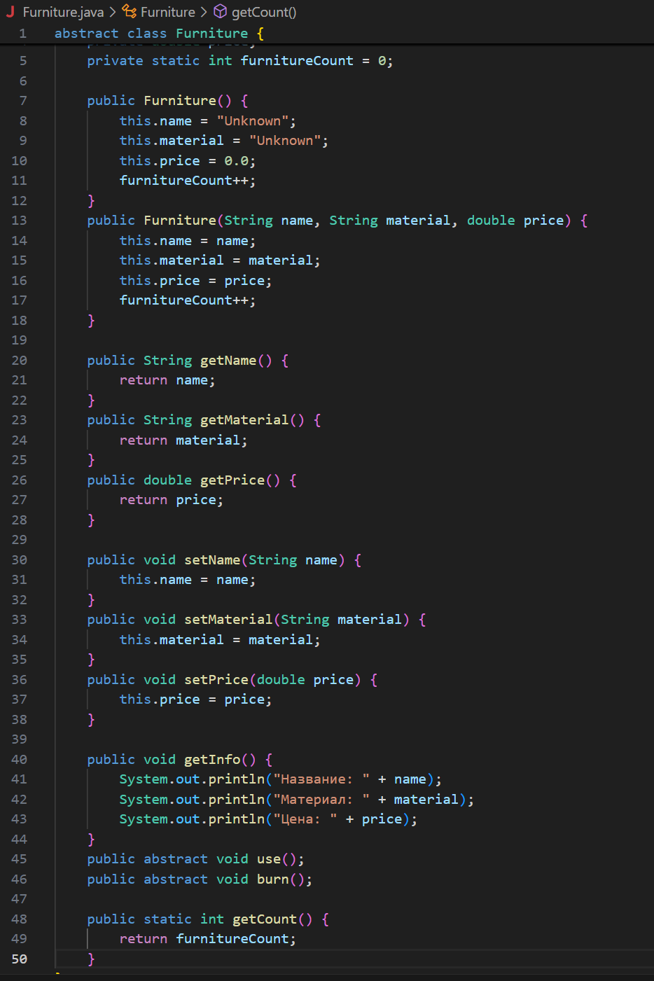

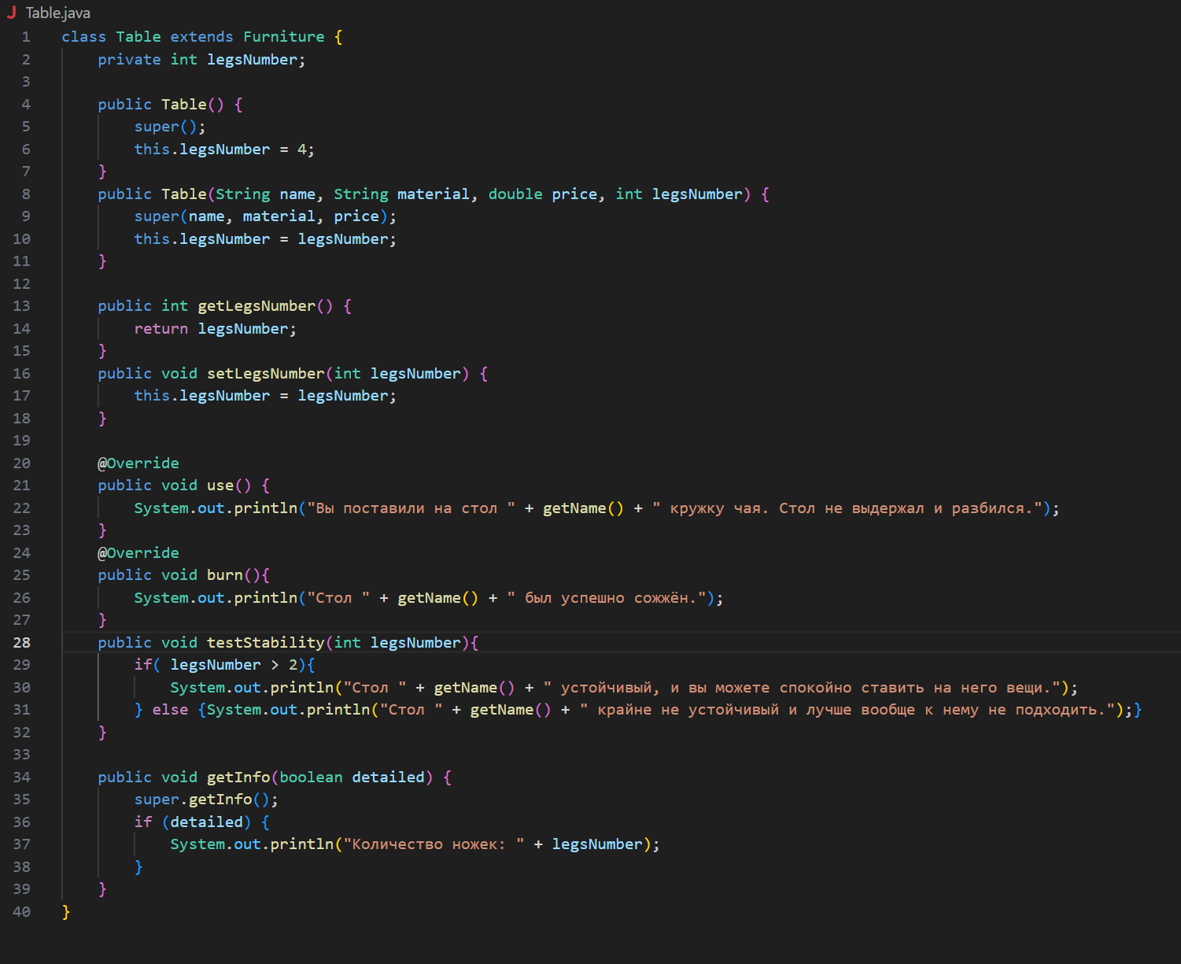

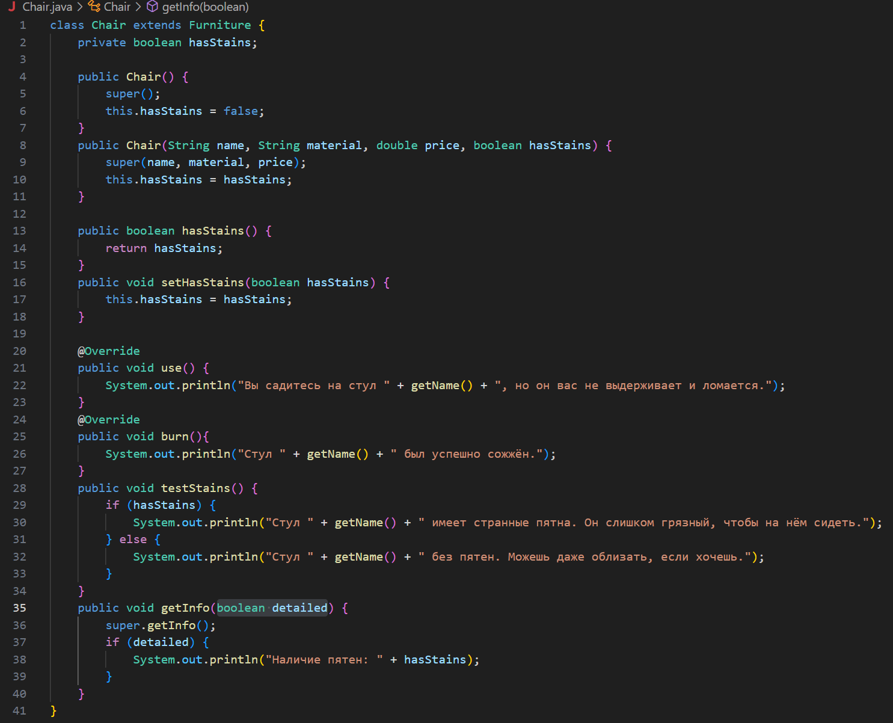

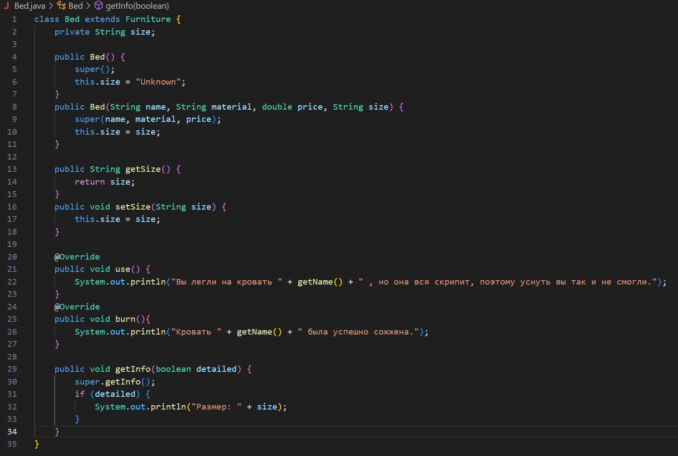

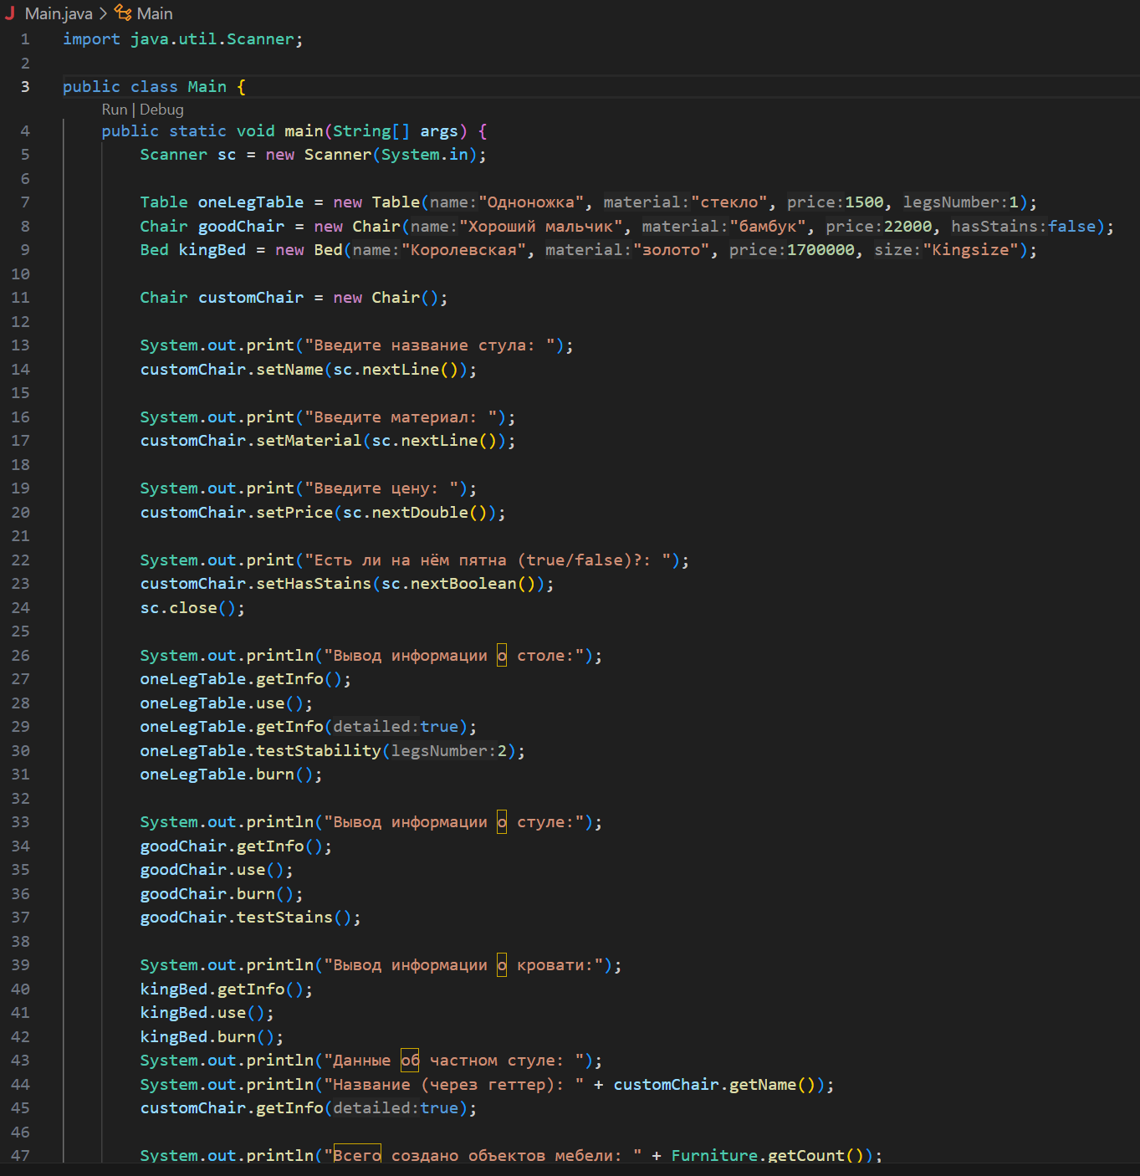

Вывод:
В ходе выполнения лабораторной работы я изучил принципы объектно-ориентированного программирования в Java. Была создана иерархия классов мебели с абстрактным базовым классом Furniture и тремя производными классами. Реализованы все четыре принципа ООП: инкапсуляция (через private поля и геттеры/сеттеры), наследование (extends), полиморфизм (переопределение методов) и абстракция (абстрактный класс и методы). Также был реализован счетчик созданных объектов с использованием статической переменной, что продемонстрировало работу со статическими членами класса. Программа позволяет создавать объекты мебели, выводить информацию о них и демонстрировать их поведение через переопределенные методы.ы
Ссылка на мой Github репозиторий с лабораторной: https://github.com/Furibado/Java-lab-work

